Первенство МБУ СШОР№3 по водному поло, среди девушек до 16 лет
2-3 июня 2022 года в плавательном бассейне МБУ СШОР №3 прошло Первенство Ростовской области по водному поло среди девушек до 16 лет.
В соревнованиях принимали участие команды города Волгодонска и станицы Кагальницкой.
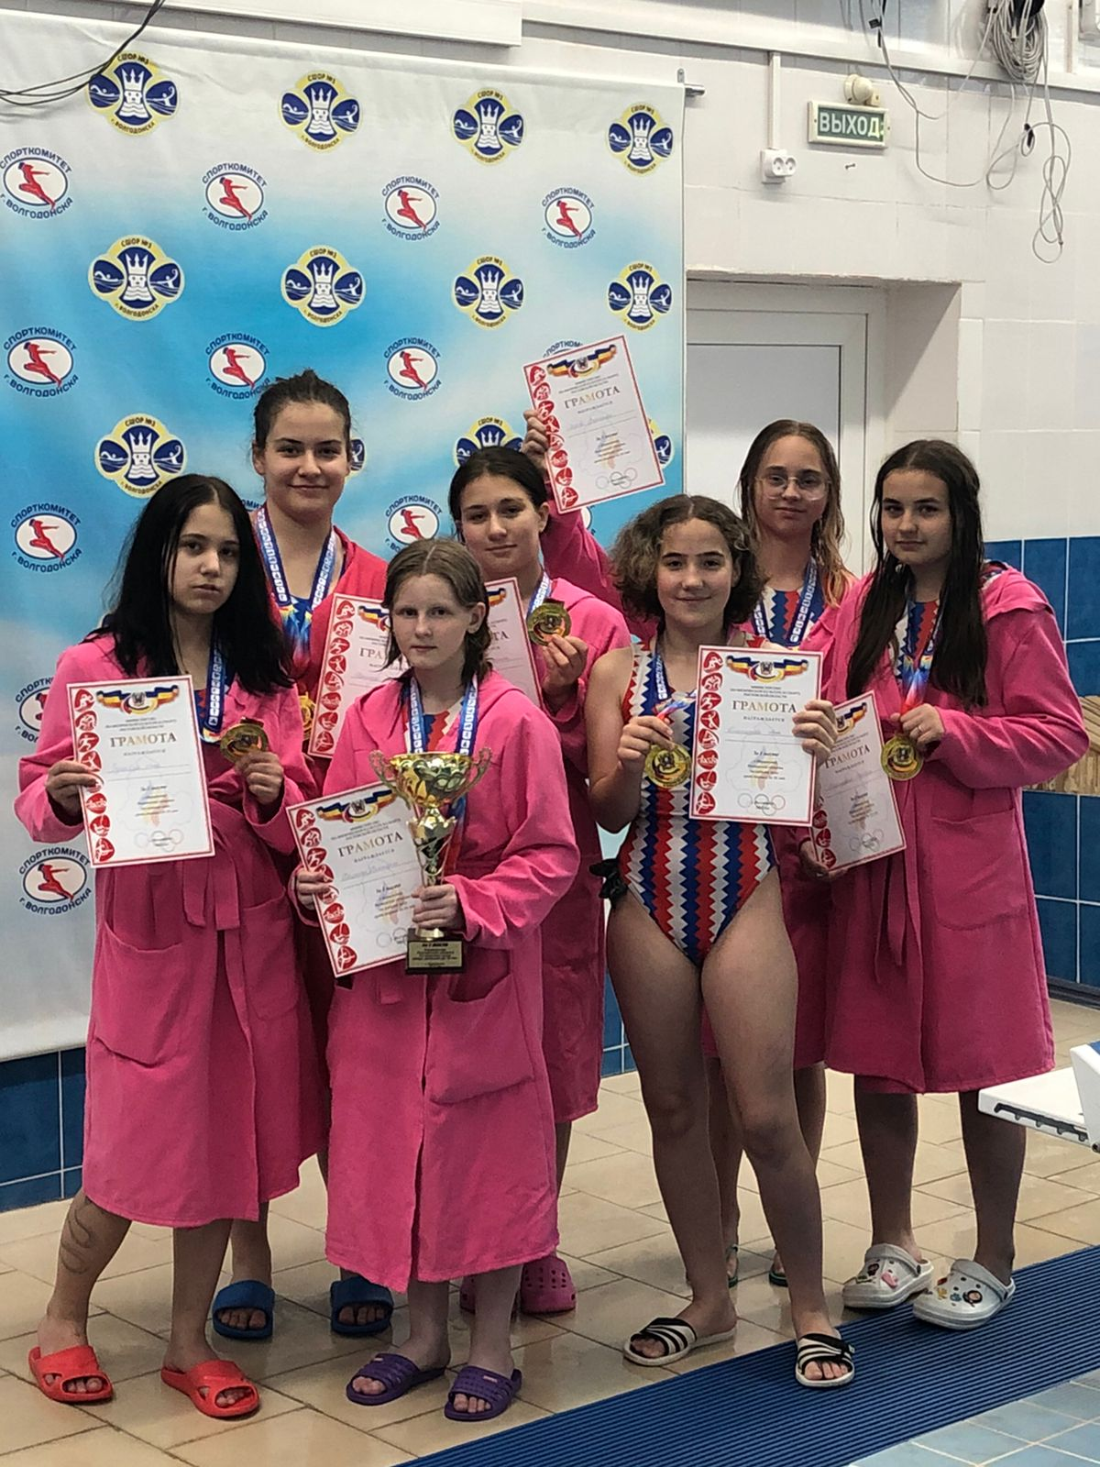
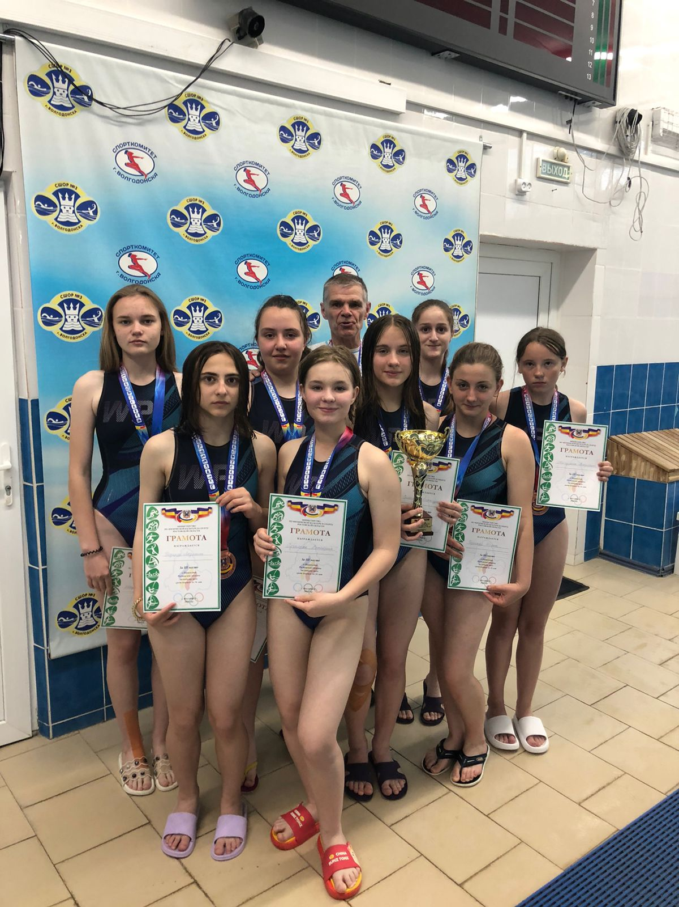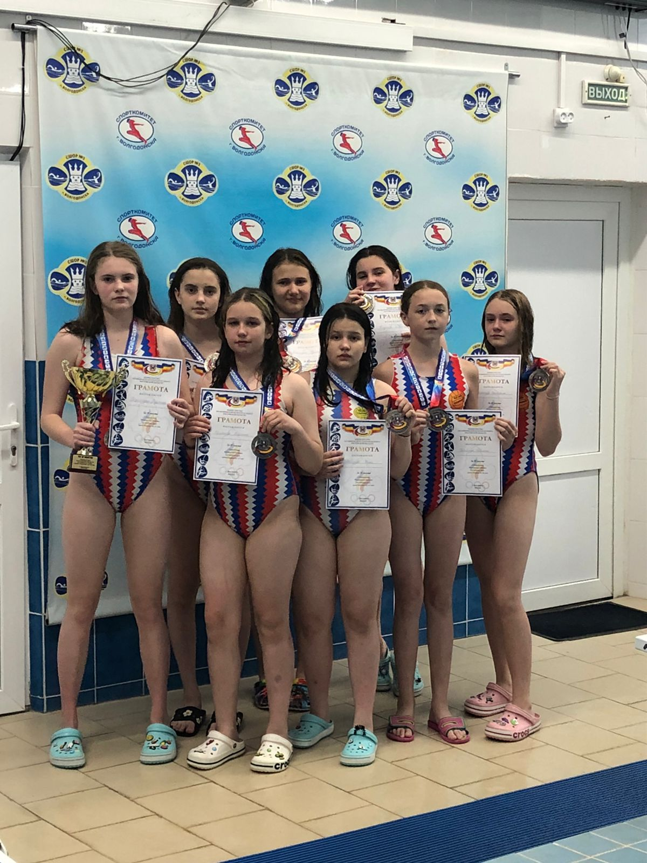

По итогам двухдневной борьбы команда «Волгодонск-1» заняла первое место, второе место у команды «Волгодонск-2», на третьем месте команда «Кагальницкая-1». Лучшими игроками первенства стали воспитанницы отделения водного поло СШОР №3 города Волгодонска: Сопова Вероника, Шанина Диана, Костюченко Вероника, Колдина Мария.
Поздравляем спортсменок и тренеров, подготовивших команды Анушкевич Е. Е, Белоцерковскую О. В и Гриненко Е.Н!

